表 1

基隆市立南榮國中公開觀課觀察前會談記錄表
教學時間： 113.10.16 教學年級： 八 教學單元：AI閱讀AI科技AI創新
教材來源：康軒第3冊課本古體詩選&新詩選、網路資訊、歷屆會考題目
教 學 者： 潘春秀 觀 察 者： 周玥岑、王依萍、熊禹傑 觀察前會談時間：113.10.14
- 教材內容：課文及網路資訊
- 教學目標：
(一)認知上： 1.能依據文本分析文章架構。
2.能了解文本主旨及內容，並依據文意創作圖片。
(二)技能上：依文意製作圖片，並能夠使用Ai創圖軟體製作。
(三)情意上: 能了解作者寫作緣由並結合在地詩文增進對鄉土的情感。
- 學生經驗：
夏夜的課文已完成教學，並對文意有基礎了解。可以根據圖片的訊息判斷文句。
- 教學活動：
- 利用圖片引導學生深度思考訊息，圖片所呈現的是夏夜中的語句。授課內容，並利用小組組員間互相學習，確認全班學生對於授課內容已了解。
- 講述學習單內容，並讓學生依文意製作圖片，並能夠使用AI創圖軟體製作。
- 學生根據文意做拼貼詩，並依據拼貼詩的內容設計文意創造圖片。
- 利用小組設計的文意創作圖片後，做成四格漫畫。
- 各組上台分享及老師講評。

- 教學評量方式：
學習單、課文測驗、心智圖

- 觀察的工具和觀察焦點：
(一)學生複習授課內容之學習單。
(二)利用反覆從課文中尋找解題方式，讓記憶與活用產生連結。
(三)在活動中自然形成合作學習模式，互相支持，分享交流，以達成目標。
- 回饋會談時間和地點：
113.10.16 16:30~17:00於創課教室

表 2

基隆市立南榮國民中學113學年度教師教學觀察表
教學者姓名：潘春秀 科目單元名稱：AI閱讀AI科技AI創新 班級：801
觀課夥伴資料:基隆市 南榮國中 國文科 熊禹傑、周玥岑、王依萍教師
觀察日期：113年10月16日

面 向 | 觀課參考項目 |  | 紀錄內容(請以文字簡要描述)
全班學習氣氛 | 1.是否有安心的學習環境? |  | 環境布置適合學生專心聆聽吸收，並分組合作學習，觀摩同儕表現。
 | 2.是否有熱衷的學習環境?
 | 3.是否有聆聽學習的環境?
 | 4.全班是否有專注學習?
學生學習歷程 | 協同學習 | 1.學生是否相互關注和聆聽? | 學生能專心聽講，並能於討論時間互相協助組員理解教學內容。異質性分組也能兼顧弱勢或學習困難學生。但座位安排略嫌侷促，不利於教師走動巡視。
 |  | 2.學生是否互相協助討論和對話?
3.老師對學生的觀照
(是否有發表特殊表現的學生?)
 | 個人學習 | 1.學習專注 | 學生能專注聽講，並能依據個人錯誤地方尋求同儕協助。小組合作過程中，會用不同的方法及策略協助同儕理解並於爭議中求得共共識。
 |  | 2.學生是否學習投入參與?
 |  | 3.自主學習的表現
 |  | 4.學生主動尋求協助
學生學習結果 | 1.學生學習是否有成效? |  | 學生能藉由學習單檢視自我是否學會相關概念，並能再一次複習相關學習課程。
 | 2.學生學習的困難之處是什麼?
 | 3.學生學習思考程度是否深化?
 | 4.學生是否樂於學習?
觀課的心得和學習 | - 教學設計能結合學生興趣來提升學習動機，寓教於樂。  - 透過分組學習透過同儕合作完成任務，學生互動熱絡。  - 老師事先準備工作齊全，方便學生課堂即時操作，省時省力。  4. 老師積極巡視組間，留意學生困難，適時提供協助。

表 3

基隆市立南榮國中公開觀課觀察後會談記錄表

教學時間： 113年10月16日 教學年級： 八年級 教學單元：AI閱讀AI科技AI創新
教 學 者： 潘春秀 觀 察 者： 周玥岑、王依萍、熊禹傑
觀察後會談時間：113/03/25 16:30~17:00

一、教學者教學優點與特色：

結合時下最夯的AI科技，將詩歌的意象透過繪圖呈現，引領學生思考作者寫作的脈絡及文本的主旨，課程設計活潑有趣，易激發學生的學習動機，並運用分組合作的方式，促使同儕互相學習，共同成長。

二、教學者教學待調整或改變之處：

授課過程可以多一些留白時間，讓學生有充分的時間進行討論或消化所學內容，小組上台發表需限定時間，並開放學生提問及回饋。

三、對教學者之具體成長建議：

小組發表及作品可錄影掃描，製作電腦檔案留存，供有興趣的同仁觀摩參考。

表 4
基隆市立南榮國中公開觀課教師自我省思檢核表
教師姓名：潘春秀 任教年級：_八__ 任教科目：_國文____ 日期：_113.10.16
層面 | 評鑑指標 / 參考檢核重點  (以下僅為舉例，正式指標與檢核重點另列) | 評 量
 |  | 值得推薦 | 通過 | 亟待改進
A.  課  程  設  計  與  教  學 | A-1展現課程設計能力
 | A-1-1 選用合適教材 | ˇ
 | A-1-2研擬任教科目授課大綱或教學進度 |  | ˇ
 | A-2研擬適切的教學計畫（教案）
 | A-2-1符合課程單元既定的教學目標(分段能力指標) |  | ˇ
 | A-2-2依據既定的教學目標和學生程度，規劃適切的學習教材  和教學資源 |  | ˇ
 | A-3精熟任教學科領域知識
 | A-3-1正確掌握任教單元的教材內容 |  | ˇ
 | A-3-2有效連結學生的新舊知識 | ˇ
 | B-2營造積極的班級學習氣氛
 | B-2-1善於運用學生自治組織 | ˇ
 | B-2-2布置或安排適當的學習環境 |  | ˇ
 | C-2研發教材、教法或教具
 | C-2-1根據教學需要，自製教具或教學媒體 | ˇ
 | C-2-2掌握教育新知以改進或創新教學 | ˇ
 | C-2-3與校內外教師同儕研發教材 |  | ˇ
 | C-4反思教學並尋求專業成長
 | C-4-1進行自我教學省思，瞭解自己的教學優缺點 | ˇ
 | C-4-2根據同事、學生或家長回饋意見，強化教學省思 |  | ˇ
 | C-4-3依據省思結果，提出專業成長計畫 |  | ˇ
 | C-4-4整理教學文件及省思結果，建立個人教學檔案 |  | ˇ
D.  敬  業  精  神  與  態  度 | D-1信守教育專業倫理規範
 | D-1-3尊重學生及家長資料的隱私性 |  | ˇ
 | D-1-4關懷文化與經濟弱勢的學生，尊重其受教權 |  | ˇ
 | D-2願意投入時間與精力服奉獻教育社群
 | D-2-1參與學校各項教學事務 | ˇ
 | D-2-3參與校務/教育行政工作，協助推動校務/教育革新 | ˇ

意見陳述（請就上述勾選狀況提供文字上之說明，如果空白不夠填寫，請自行加頁）：
1. 我的優點或特色是：課程設計結合AI繪圖，易激發學生的學習動機。
2. 我遇到的困難或挑戰是：教學安排太緊湊，學生討論時間略嫌不足，宜多讓學生有充分的
時間思考討論。小組上台發表需限定時間，並開放學生提問及回饋。
- 我預定的成長計畫：操作電腦能力較不熟練，易因突發狀況而耽擱時間，希望再精進電腦能力。

表 5
基隆市南榮國民中學教師公開觀課成果表
學校名稱 |  | 南榮國中  AI閱讀AI科技AI創新 |  |  | 填表人員 |  | 潘春秀
 |  |  |  |  | 填表時間 |  | 113.10.16
辦理類別 |  | □行動研究 □發展社群 □導向社群 ■自主社群
計畫 | 教師公開觀課
社群運  作情形概述 |  |  | 預期效益 具體檢核方式  教師能夠規劃與設計教學課程，選用合適的學習模式，教導學生學習技巧。 共同備課、共同觀課、共同議課  教師能夠分享與推廣規劃與設計教學課程學習經驗，精進教學提升學生學習成效。 檢視學生動機與學習成效
成效分析 | - 使教師瞭解如何規劃與設計教學課程，如何判斷選用合適的學習模式，如何教導學習技巧，以及如何評估實施成效。  - 分享與推廣設計教學課程，精進教學實務，提升學生學習成效。
成果呈現 | █教學觀察與回饋 █主題經驗分享  █協同備課 █同儕省思對話
活動照片 | 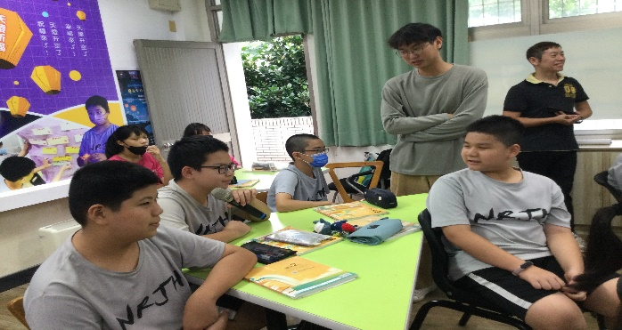 |  |  |  |  |  |  | 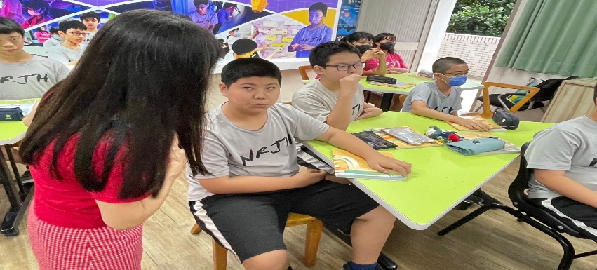
 | 編號：1 說明：分組討論 |  |  |  |  |  |  | 編號：2 說明：分組討論
 | 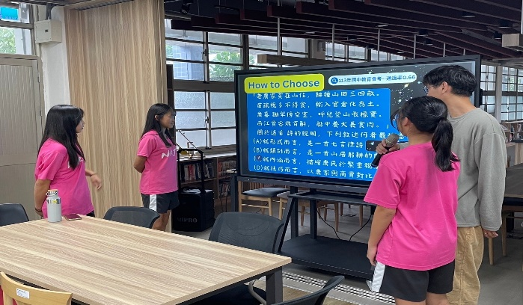 |  |  |  |  |  |  | 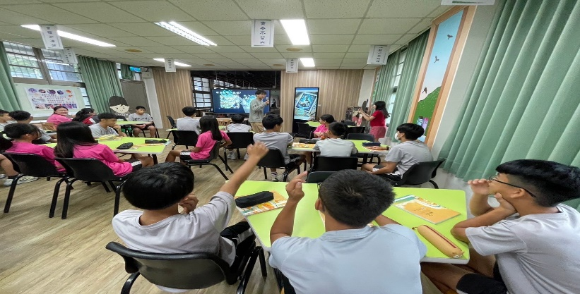
 | 編號：3 說明：分組發表 |  |  |  |  |  |  | 編號：4 說明：分組搶答
承辦人 |  |  |  | 主任 |  |  |  |  | 校長

